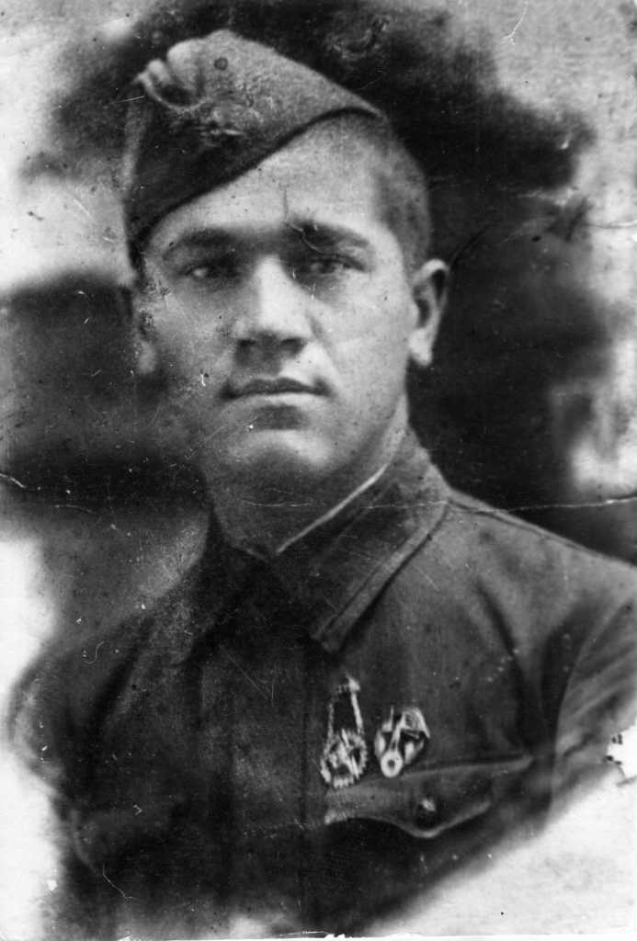

Мой дед Кицканян Иван Акимович родился 1919 г. в с.Слободзея в Молдавской ССР, был младшим из шести сыновей, закончил среднюю школу, работал в сельсовете, женился а в сентябре 1940 г. был призван в ряды РККА. Своего сына, родившегося в декабре 1940 г., он видел один раз. Когда началась война, дедушка служил в Одесском военном округе в штабе своей части писарем. Участвовал в обороне г.Одессы, во время боя связь штаба с подразделениями была прервана и по приказу командира дедушка должен был ее восстановить. Выполняя это задание мой дед погиб 20 августа 1941 года. Обо всем этом мы знаем от односельчан, которые служили вместе с дедушкой.
К 65-летию победы в интернете был опубликован список погибших во время Великой Отечественной войны и я разыскала документы моего деда.
Об участии в войне моего деда Затыки Григория Павловича я знаю по рассказам мамы. Дедушка вернулся с войны в 1946 году после тяжелого ранения. К сожалению, фотографий и документов не сохранилось, но я очень хочу восстановить боевой путь моего деда.
ЗНАЮ! ПОМНЮ! ГОРЖУСЬ! СПАСИБО ДЕДАМ ЗА ПОБЕДУ!!!
Волкова А.А.
